**Biologie Moléculaire**

**Chapitre II Régulation de l'expression génétique**

1. **Régulation transcriptionnelle chez les procaryotes**

L'expression d'un gène peut être régulée à plusieurs étapes, la plus commune étant celle de l'initiation de la transcription. Il ya deux raison qui peuvent justifier cela. - Le coût en énergie et en ressources pour la transcription - La régulation lors de l'initiation est plus facilement réalisable. Cette régulation est souvent contrôlée par des signaux extracellulaires, dans le cas des bactéries, ces signaux sont donnés par les molécules présentes dans le milieu. Ils sont ensuite transmis aux gènes par des protéines régulatrices. Ces protéines régulatrices contrôlent l'accès de l'ARN polymérase aux promoteurs de l'ADN bactériens (contrôle du taux de la transcription). Donc ces protéines aident les cellules d'évaluer leur environnement. Les gènes codant ces protéines sont appelés les gènes régulateurs. Il ya deux types de protéines régulatrices : 1- Les activateurs (régulateurs positifs: augmente la transcription d'un gène) 2- Les répresseurs (régulateurs négatifs: diminue ou bloque sa transcription)

**2 .Contrôle négatif de la transcription "Répression et induction" Répression :**

Chez les bactéries, un opéron c'est un ensemble de gènes transcrit en un seul ARNm polycistronique sous la direction d'un seul promoteur. Les gènes d'un opéron donné sont soumis à un contrôle coordonné (système de contrôle remarquablement économique). L'exemple le plus étudié de ce type de régulation est le contrôle de l'opéron lactose d’E.coli. Historiquement, les expériences portées sur l'analyse génétique de mutants bactériens a permis de découvrir tous les éléments régulateurs du métabolisme du lactose (disaccharide présent dans le lait des mammifères), surtout les recherches de François Jacob et Jacques Monod à la fin des années 50.

Régulation de l'expression de l'opéron lac Z Y A Lorsque E. coli est cultivé dans un milieu de culture où le lactose est la seule source de carbone, la concentration cellulaire de trois protéines augmente. - β-galactosidase: enzyme hydrolysant le lactose en glucose et galactose. Perméase: Protéine de la membrane interne permettant l'absorption du lactose. - Transacétylase: son rôle exact dans le métabolisme du lactose reste encore obscure.

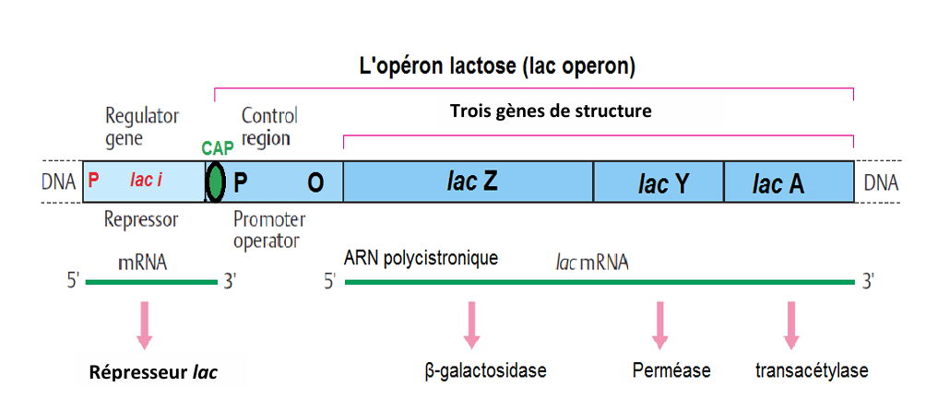

**Fig.1: Organisation de l'opéron lactose d’E. coli(Passarge, 2007).**

Les gènes de l'opéron lac ont un fort niveau d'expression seulement en présence du lactose, et en absence du glucose (source de carbone et d'énergie préférée). Deux protéines régulatrices sont impliquées: - Un activateur appelé CAP (Catabolite Activator Protein), connue aussi par le nom de CRP (cAMP receptor protein). Le gène codant CAP au contraire du ce codant le répresseur est localisé sur un autre endroit sur le chromosome. Il se fixe sur le site CAP. - Le répresseur lac (codé par le gène lac I), il se fixe sur l'opérateur. Chacune de ces protéines régulatrices répond à un signal de l'environnement et le communique aux gènes lac. Le CAP transmet le signal de glucose, alors que le répresseur transmet le signal du lactose. Le blocage de l'expression de l'opéron lactose en présence du glucose ou autre source d'énergie et de carbone facilement assimilable que le lactose est appelé la répression catabolique. L'une des conséquences de cette répression est la croissance diauxique ou triauxique (selon le nombre). la fixation de l'ARN polymérase doivent être stimulée par une protéine d'activation spécifique (contrôle positif), appelé protéine réceptrice d'AMPc (CRP) ou protéine activatrice du catabolisme (CAP). En absence du glucose, les niveaux d'AMPc (synthétisée à partir de l'ATP par l'adénylate cyclase) augmentent, aboutissant à la fixation de la CRP à l'AMPc. Le complexe CRP-AMPc se fixe sur le site CAP. L'ADN subit alors une inclinaison de 90°, qui stimule la fixation des éléments trans de l'ARN polymérase aux éléments cis du promoteur pour augmenter le taux de la transcription de 50 fois. En absence du glucose et la présence du lactose, l'allolactose(β-D-galactopyranosyl–(1-6)- β-glucopyranose), une molécule inductrice synthétisée à partir du lactose (β, 1-4) par un réaction de transglycosylation se fixe sur le répresseur et l'inactive de sorte qu'il ne puisse plus se fixer à la séquence de l'opérateur. L'ARN polymérase activée par le complexe CRP-AMPc peut initier la synthèse de l'ARN avec un taux de transcription élevé.

La protéine régulatrice CAP ou CRP avec l'AMPc c'est un exemple typique de la régulation globale de l'expression génétique .Ce qui permet à la cellule d'économiser l'énergie et les ressources au maximum.

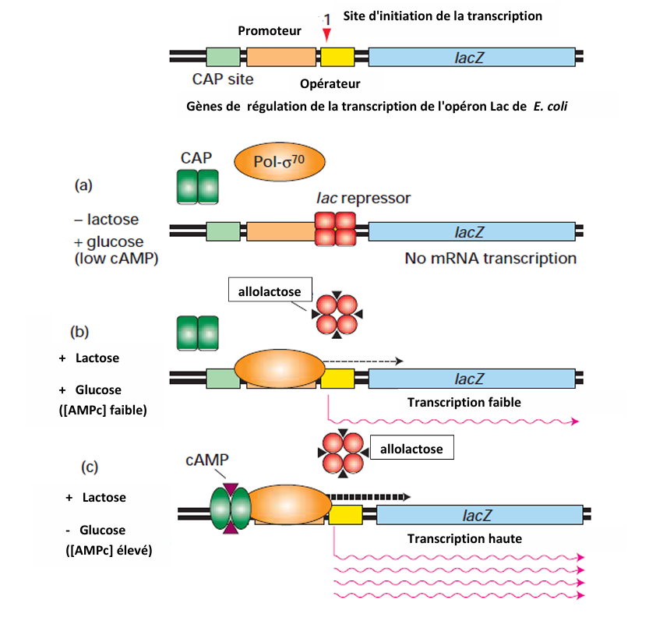

**Fig.2: Expression des gènes lac en présence/absence du glucose et le lactose. Quand le répresseur Lac est lié sur l'opérateur, il exclut la polymérase, que CAP soit présente ou non. CAP recrute la polymérase sur le promoteur lac où elle s'isomérise spontanément en complexe ouvert. L'allolactose (inducteur) résulte d'une transglycosylation du lactose (Lodish et al., 2003).**

1. **Régulation de l'expression de l'opéron argCBH :**

Un autre exemple de la régulation de l'expression génétique par les mécanismes de répression et d'induction est le contrôle de la production de l'arginine.

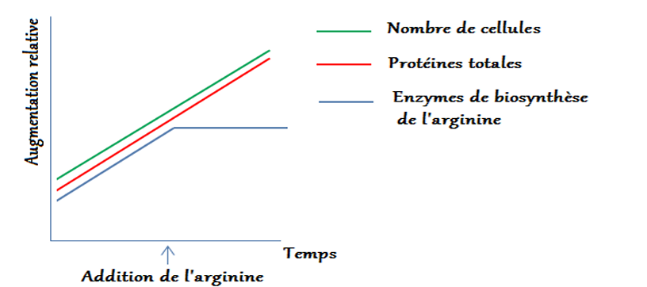

**Fig.3: Effet de l'addition de l'arginine dans un milieu de culture dépourvu de l'arginine et ensemencé par E. coli.**

L'addition de l'arginine dans le milieu de culture a inhibé (bloqué) la production des enzymes de la biosynthèse de l'arginine. Aucun effet observé sur la croissance et la concentration des protéines totales. La transcription de l'opéron a lieu lorsque le répresseur ne peut pas se lier à l'opérateur. Après la fixation d'une petite molécule appelée corépresseur dans ce cas là c'est l'arginine sur le répresseur, ce dernier se fixe sur l'opérateur et bloque la transcription de l'opéron argCBH .

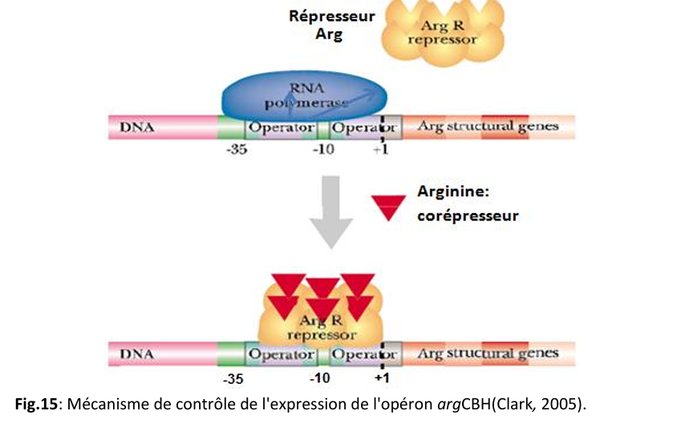

4

Contrôle de l'expression génétique par atténuation L'atténuation dépend du fait que la transcription et la traduction sont étroitement couplées. Chez E. coli les opérons de biosynthèse des acides aminés (Ex. Tryptophane) sont contrôlés par ce mécanisme. L'opéron Trp est composé de cinq gènes adjacents codant les enzymes qui synthétisent le tryptophane. Ces gènes sont contrôlés par un répresseur et ne s'expriment qu'à l'épuisement de tryptophane (l'absence du tryptophane qui arrête la répression). Le phénomène d'atténuation contrôle la décision de transcrire un ARNm entier. Si les taux de tryptophane sont élevés, la plupart des transcrits terminent leur synthèse de façon prématurée (incomplète). Au contraire, si les taux sont insuffisants, la polymérase transcrit les gènes en entier.. La régulation par atténuation est observée aussi pour au moins six opérons qui codent pour la biosynthèse des acides aminés par exemple: Thr, His, et le Phe. Les peptides leader des opérons de synthèses des ces acides aminés contiennent dans leur séquences plusieurs monomères de l'acide aminé concerné (8 Thr, 7 His, 7 Phe). L'ensemble des ces opérons ne présentent pas la même combinaison d'éléments de contrôle de la régulation que celle de l'opéron trp. (Exemple: pour l'opéron his, l'atténuation est le seul mécanisme de contrôle [pas de régulation Opér-Répr]).

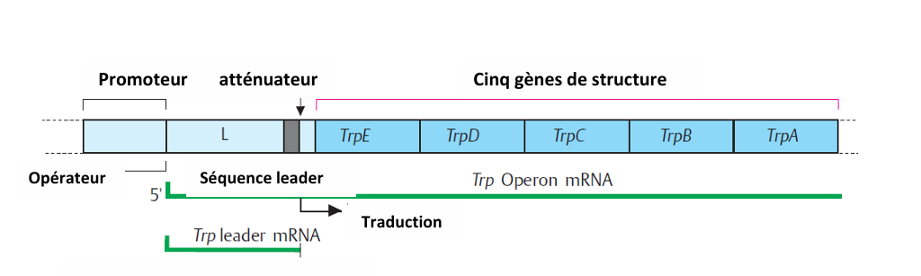

Fig.5: L'opéron tryptophane chez E. coli(Lodish et al., 2003).

1. **Régulation par des facteurs sigma (σ) alternatifs**

Le facteur sigma (élément trans) est responsable de la reconnaissance des éléments cis (séquences consensus) des promoteurs lors de l'initiation de la transcription. Plusieurs bactéries produisent des facteurs sigma alternatifs. La réponse au choc thermique est un exemple chez E. coli où l'expression des gènes est considérablement modifiée par l'intervention de différents facteurs sigma. La transcription des ces gènes met en jeu une ARN polymérase utilisant un facteur alternatif σ32 codé par le gène rpoH, c'est une protéine mineur moins abondante que le facteur σ70. Le facteur σ32 possède des séquences consensus spécifiques sur les promoteurs (TNTCNCTTGAA). Si E. coli est soumise à une augmentation de température, la synthèse de 17 protéines du choc thermique est déclenché. La synthèse des ces protéines est transitoire entre 37°C et 42°C et sont les seules protéines synthétisées par la bactérie à des températures extrêmes (+ 50 °C). Il existe d'autres exemples de ce type de régulation comme la réponse au choc froid, la différentiation des bactéries sporulées en réponse aux conditions défavorables, etc.

1. **Détection du quorum (Quorum Sensing: QS)**

La détection du quorum est un mode de signalisation très répondu chez les bactéries à Gram négative. Ce type de communication a été observé pour la première fois chez Vibrio fisheri, une bactérie bioluminescente. Il repose sur la production de petites molécules appelées "autoinducteurs". Lorsqu'un seuil de concentration est atteint, ces molécules interagissent avec un régulateur transcriptionnel, permettant l'expression spécifique d'un groupe de gènes. L'un des autoinducteurs le plus étudiés est le N-acylhomosérine lactone (AHL).

Une cellule capable de pratiquer la détection de quorum transcrit et traduit les gènes codant l'enzyme: acylhomosérine lactone synthétase à des niveaux de base. Quand le nombre de cellules de la même espèce atteint un certain niveau, la concentration en AHL augmente suffisamment pour se fixer à la protéine activatrice (inducteur). Cette protéine active la transcription des gènes codant les protéines spécifiques du quorum. Parmi les exemples les mieux étudiés sur la détection de quorum est la formation du biofilm et la régulation de la production des facteurs de virulence chez Pseudomonas aeruginosa. Ce qui accroît la pathogénécité de ce microbe et empêche la pénétration des antibiotiques.

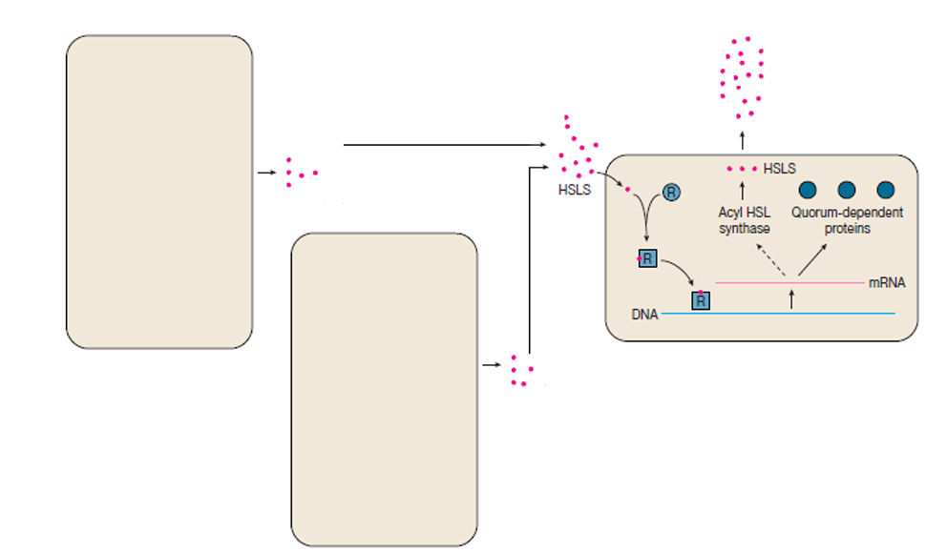

**Fig.6: Détection de quorum (quorum sensing).Lorsqu'un seuil de concentration est atteint, ces molécules interagissent avec un régulateur transcriptionnel, permettant l'expression spécifique d'un groupe de gènes. R: protéine activatrice (inducteur) (Prescott, 2002).**

ARN de régulation et les riboswitch les protéines régulatrices jouent le rôle clés, alors que dans cette partie c'est les ARN. Ce type de régulation est connu chez les cellules eucaryotes et procaryotes. Des expériences sur E. coli montrent qu'il ya des petites ARN (pARN: 40 à 400 nucléotides) participent à la régulation des fonctions physiologiques de cette bactérie en se 55 fixant à d'autres ARN et même à des petites molécules dans certains cas. Ces ARN de régulation ne codent ni protéines, ni ARNr, ni ARNt.Il ya trois mécanismes d'action de ces molécules: - Les pARN rentrent dans la formation d'une ribonucléo-protéine (particule de reconnaissance de signal) pour l'identification des protéines neosynthétisées qui doivent être excrétées. Elles s'apparient à l'ARNm (exemple au niveau de la séquence S/D), en bloquant sa traduction et accélérant sa dégradation par des ribonucléases spécifiques. Dans ce cas-là sont appelés les ARN antisens.

Les riboswitchs sont trouvés que chez quelques bactéries, quelques plantes et quelques champignons. Ils sont une forme particulière de pARN, ce sont des ARNm qui contiennent des séquences en amont de la séquence codante et peuvent se lier à des petites molécules. Exemples de biosynthèses contrôlées par ce mécanisme: la synthèse des vitamines: thiamine, riboflavine, B12, quelques acides aminés et les bases puriques : adénine et guanine. La molécule synthétisée par la protéine codée par l'ARNm du riboswitch, se lit à des endroits spécifiques du riboswitch et forme une structure secondaire. Cette dernière peut bloquer la transcription ou la traduction.

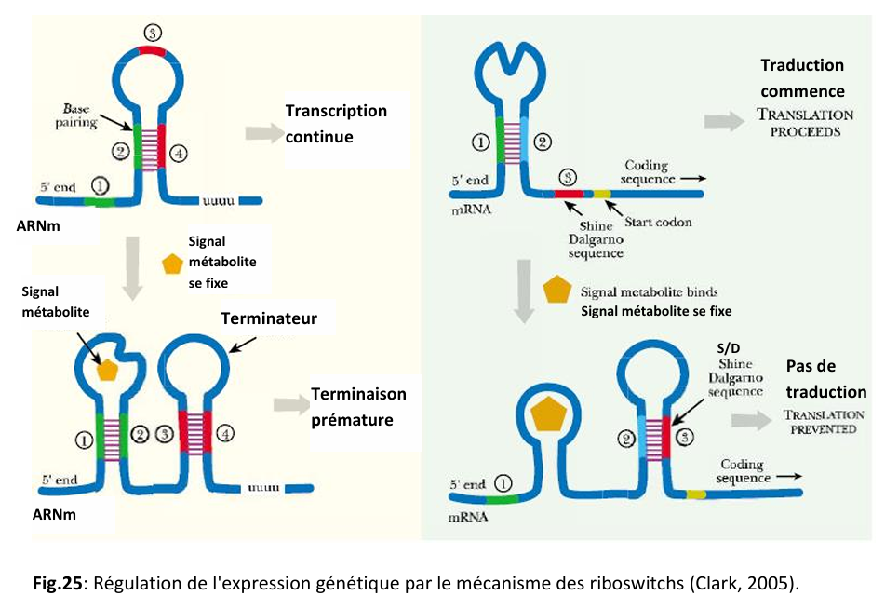

7